Laboratuar Çalışması:

1-)
PMOS için L/W oranı 1.2u/5.4u , NMOS için L/W oranı 1.2u/1.8u ve besleme gerilimi 3.2V olacak şekilde aşağıdaki şekilde olan devrenin ağ listesini oluşturdum.

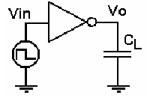

.MODEL MOSN NMOS LEVEL=2 LD=0.15U TOX=200.0E-10
+ NSUB=5.36726E+15 VTO=0.743469 KP=8.00059E-05 GAMMA=0.543
+ PHI=0.6 U0=655.881 UEXP=0.157282 UCRIT=31443.8
+ DELTA=2.39824 VMAX=55260.9 XJ=0.25U LAMBDA=0.0367072
+ NFS=1E+12 NEFF=1.001 NSS=1E+11 TPG=1.0 RSH=70.00
+ CGDO=4.3E-10 CGSO=4.3E-10 CJ=0.0003 MJ=0.6585
+ CJSW=8.0E-10 MJSW=0.2402 PB=0.58

.MODEL MOSP PMOS LEVEL=2 LD=0.15U TOX=200.0E-10
+ NSUB=4.3318E+15 VTO=-0.738861 KP=2.70E-05 GAMMA=0.58
+ PHI=0.6 U0=261.977 UEXP=0.323932 UCRIT=65719.8
+ DELTA=1.79192 VMAX=25694 XJ=0.25U LAMBDA=0.0612279
+ NFS=1E+12 NEFF=1.001 NSS=1E+11 TPG=-1.0 RSH=120.6
+ CGDO=4.3E-10 CGSO=4.3E-10 CJ=0.0005 MJ=0.5052
+ CJSW=1.349E-10 MJSW=0.2417 PB=0.64

.subckt inv 1 3

M1 3 1 0 0 MOSN W=1.8u L=1.2u NRS=0.333 NRD=0.333
+ AD=6.5p PD=9.0u AS=6.5p PS=9.0u
M2 3 1 2 2 MOSP W=5.4u L=1.2u NRS=0.333 NRD=0.333
+ AD=6.5p PD=9.0u AS=6.5p PS=9.0u
CL 3 0 0.1P
VDD 2 0 3.2V
.ends

vin 1 0 Pulse(0 3.2 0 1n 1n 100n 200n)
xinv1 1 2 inv
.control
TRAN 1NS 200nS
plot v(2) v(1)
.endc

2)
Şekil 2’deki devreyi Tablo 2’de verilen parametreler kullanılarak kurulduğunda elde edilen grafik:

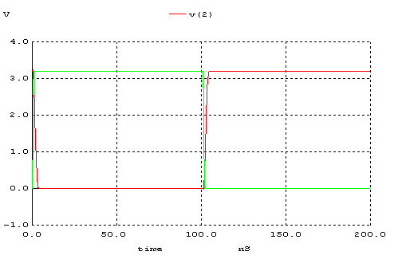

Burada ölçülecek değerler bulunmuştur: tp_{HL}:1.25 ns
tp_{LH} :1.12.ns
t_{d} :1.185ns

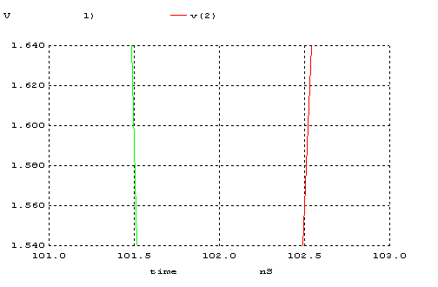
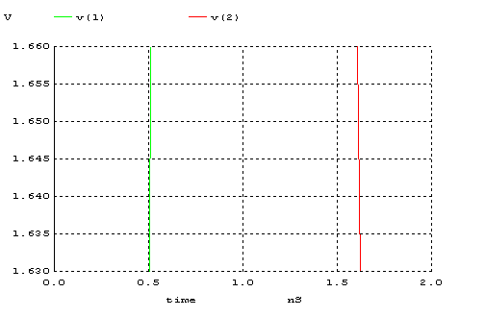

3)
i)
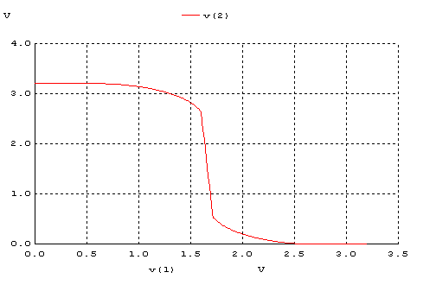
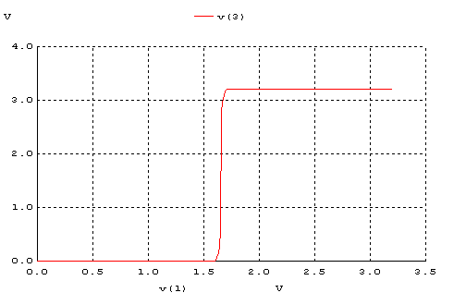
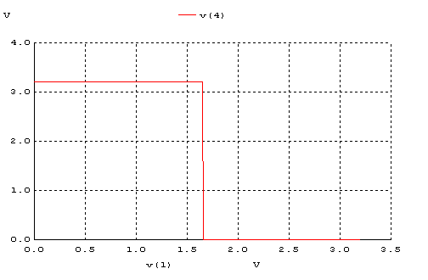
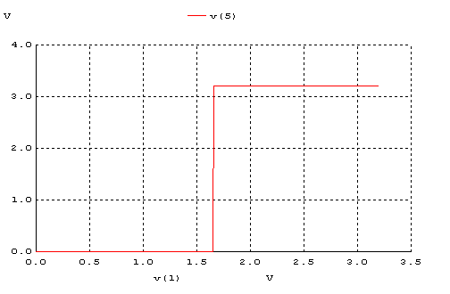
Grafikler karşılaştırıldığında ilk elde edilen grafik yani ilk çıkış alınan sinyale bakıldığında girişe göre sinyal tam stable duruma ulaşmamıştır. İlk başta böyle olmasının nedeni girişe göre voltaj kaybının daha fazla olmasıdır. Ama daha sonra sinyal 3 defa daha toparlamıştır ve istenen duruma erişmiştir. Yani en son grafikteki voltaj kaybı en azdır diyebiliriz.
Devre rejeneratiftir özellik taşımaktadır. Çünkü devre dört defa tersleyici devreye girerek istenilen çıkış sinyali durumuna gelmiştir. Yani sinyal tersleyici devreye girerek kazancın 1’e ulaşması sağlanmıştır. Çünkü ilk terslemede istenilen çıkış sinyali elde edilememiştir. Bunu en son giriş sinyalinin istenilen yani kare dalgaya çok benzeyen biçimde oluşmasını gözlemleyerek de söylememiz mümkündür.
ii)
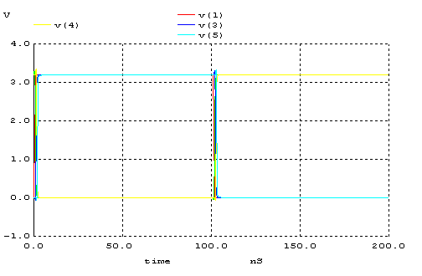
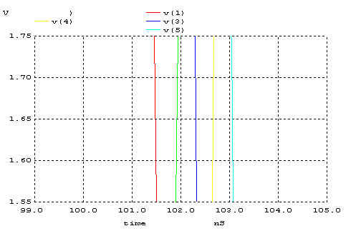
A için gecikme =0.42 ns
B için gecikme =0.7 ns
C için gecikme =0.94 ns
V_{o} için gecikme =1.14 ns

iii)

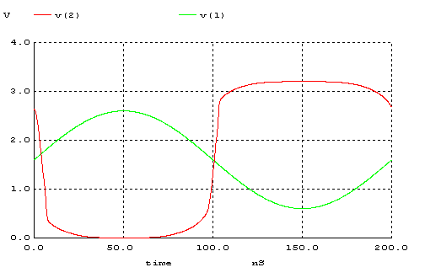
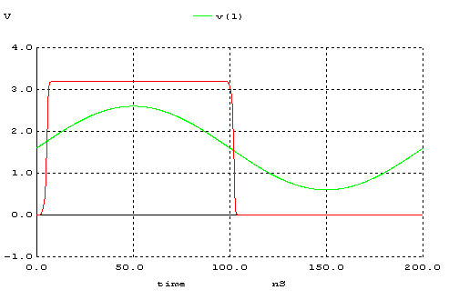

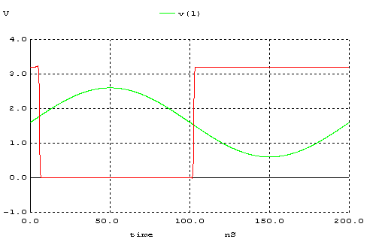

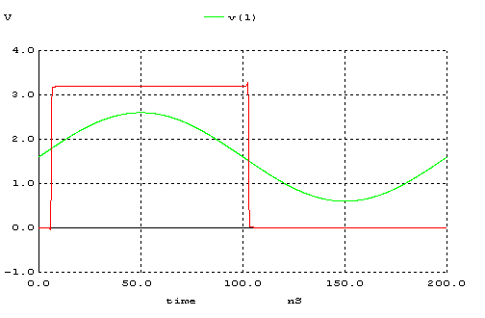

Bu bölümde devrenin rejeneratif özelliğinden yararlanarak girişe verdiğimiz sinüs sinyalinin kendini muhafaza etmesini gözlemlemekteyiz. Yeşil ile gözlemlediğimiz ve tüm grafiklerde de değişmeyen sinüs (giriş sinyalinin) grafiğidir. Kırmızılar ise çıkış sinyallerini sembolize etmektedir.Çıkışlara yani kırmızılara dikkatlice baktığımızda yavaş yavaş dönüş ani high-low, low-high noktalarının keskin (ideal kare dalga) yani ideale yaklaştığını görmekteyiz.
iv)
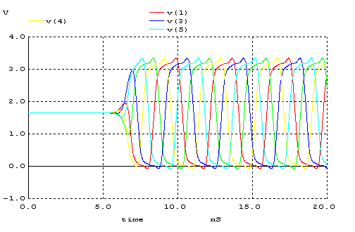

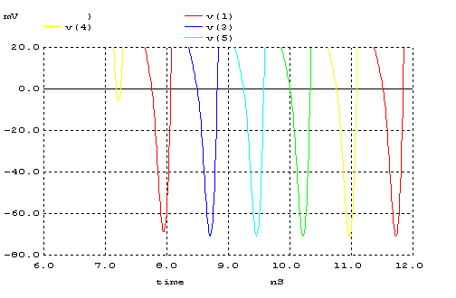
Bu sinyal 4 adet tersleyicinin birbirine bağlı olduğu ve en son tersleyiciden elde edilen çıkış sinyalinin tekrar baştaki tersleyiciye bağlı olduğu, yani geri besleme özelliğine sahip rejeneratif özelliği olan bir tersleyici bir devredir. Bu devre giriş sinyalinin en iyi şekilde elde edilmesi için kurulmuştur.
İşaretin frekansı yaklaşık 3 KHz dir.
A(t),B(t),C(t) sinyallerinin arasında ise giriş sinyali çıkış sinyaline bağımlı olarak her seferinde high-low ve low-high olarak değişmektedir. Bu devre rejeneratif özelliğe sahip olduğundan dolayı her seferinde daha iyi bir çıkış sinyali gözlemlenecektir. Aralarındaki en önemli farklardan biride gecikme sürelerinin farklı olmasıdır. Bir önceki giriş sinyaline göre gecikme süreleri de C>B>A olarak görülmektedir.

v)
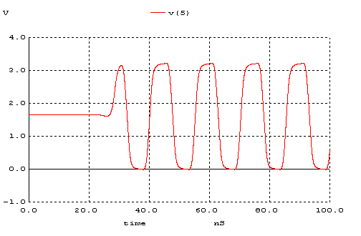

Burada her tersleyiciye 100fF lık yük bağlandı ve yukarıdaki sonuçlar elde edildi.
V_{in} 0 olduğundan salınıma V_{dd} ve inverter neden olmuştur. İlk başta V_{dd}/2 ye dolan V_{o}, inverter devre nedeniyle 3.2 volta kadar dolmuştur. Elde edilen V_{o} voltajını devreye giriş olarak bağladığımız için Vin kaynağına gerek kalmadan devre kendini beslemektedir.
İşaret frekansı yaklaşık 13 KHz dir.
A(t),B(t),C(t) sinyalleri birbirlerinin terslenmiş halleridir. A’dan B’ye ,B’den C’ye geçerken az da olsa gecikme meydana gelmiştir.A(t) sinyaline göre B(t),B(t) sinyaline göre ise C(t) sinyali daha düzgün bir halde çıkmıştır. Yani bir önceki bölümde anlatılan durum tekrarlanmıştır .

